新QDK WEB项目的基本结构组成

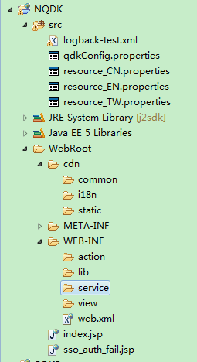

src：java源代码

logback-test.xml：日志配置文件

qdkConfig.properties：QDK配置文件(非常重要)

resource_CN.properties、
resource_EN.properties、
resource_TW.properties：国际化资源(目前没用)

cdn：文件资源仓库。统一存放所有的图片、CSS、JS等文件资源。

cdn/common：存放公用资源，对该目录进行扩展分类，比如 cdn/ common/images、cdn/ common/css、cdn/ common/js
在jsp中使用方式，比如要使用cdn/ common/js下的jquery.js：
<script type="text/javascript" src="<%=R.getCommonPath("js/jquery.js") %>"></script>

cdn/ i18n：国际化用(目前没用)

cdn/ static：项目自己使用的资源，一般都是把资源置于该处。通过对该目录进行扩展分类，比如
cdn/ static/images、cdn/ static/css、cdn/ static/js
在jsp中使用方式，比如要使用cdn/ static/js下的jquery.js：
<script type="text/javascript" src="<%=R.getStaticPath("js/jquery.js") %>"></script>

WEB-INF /action：主要用来处理业务逻辑，并且不能在该目录下的action中进行跳转操作，建议只返回JSON格式数据。

WEB-INF / service：主要用来开放对其他项目的操作接口，供其他QDK项目调用，建议只返回JSON格式数据。

WEB-INF / view：只用来做跳转页面的操作，通常都是使用ForwardURL来跳转到jsp页面，或许会在跳转前存入一些必要参数数据，如 request.param1==param1Value，供跳转后在jsp中使用。

